**1.7 Метрологическое обеспечение**

**1.7.1 Структура метрологического обеспечения в РБ**

**Метрологическое обеспечение** (МО) – установление и применение научных и организационных основ, технических средств, правил и норм, необходимых для достижения единства измерений и единообразия СИ.

*Научной основой* МО является метрология.

*Техническую основу* МО составляют:

* система государственных эталонов единиц ФВ;
* система передачи размеров единиц ФВ от эталонов рабочим СИ;
* система разработки, постановки на производство и выпуска в обращение рабочих СИ;
* система государственных испытаний СИ;
* система обязательной государственной и ведомственной поверки и калибровки или метрологической аттестации СИ;
* система стандартных справочных данных о физических константах и свойствах веществ и материалов;
* система разработки, стандартизации и аттестации методик выполнения измерений (МВИ).

Существующая система МО измерений основывается на комплексе стандартов государственной системы обеспечения единства измерений (СОЕИ).

**СОЕИ** – совокупность законодательных актов, положений, правил и норм, технических средств, органов, служб, применение и деятельность которых направлены на поддержание единства и требуемой точности измерений в стране.

*Организационной основой* МО является метрологическая служба РБ.

Возглавляет метрологическую службу РБ Государственный комитет по стандартизации РБ (Госстандарт РБ).

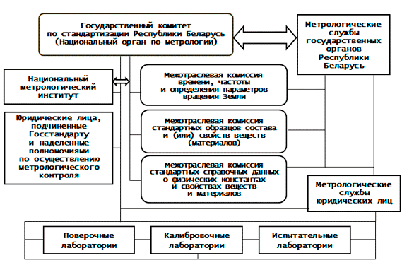

Регулирование в области СОЕИ РБ осуществляется в соответствии с **Законом «Об обеспечении единства измерений»** от 20 июля 2006 г.

Сфера законодательной метрологии – законодательно регулируемую область, **связанная с учетом материальных ценностей, охраной труда и здоровья граждан, охраной окружающей среды**.

Задачи метрологической службы:

* проведение метрологического надзора и контроля,
* создание комплекса стандартов СОЕИ,
* контроль за выполнением их требований.

**Метрологический контроль** – работы, в ходе выполнения которых устанавливаются или подтверждаются метрологические и технические характеристики СИ, определяется соответствие СИ и МВИ установленным требованиям.

**Государственный метрологический надзор** – деятельность органов государственной метрологической службы по проверке соблюдения установленных метрологических правил и норм.

Государственный метрологический надзор включает проверку:

* применения единиц измерений;
* применения СИ, МВИ;
* деятельности юридических лиц и индивидуальных предпринимателей по производству СИ, их ремонту, реализации;
* проведения метрологического контроля.

Метрологический контроль включает в себя:

* утверждение типа средств измерений;
* метрологическую аттестацию средств измерений;
* поверку;
* калибровку;
* метрологическое подтверждение пригодности МВИ.

**Утверждение типа СИ** – составная часть метрологического контроля, в ходе которой на основании государственных испытаний СИ устанавливаются их метрологические и технические характеристики, определяется соответствие СИ установленным требованиям и принимается решение об утверждении типа СИ.

По результатам государственных испытаний СИ оформляется протокол, на основании которого Госстандарт принимает решение об утверждении типа СИ.

Выдается ***сертификат об утверждении типа СИ***, СИ заносятся в Государственный реестр средств измерений РБ, на СИ и (или) на их эксплуатационную документацию наносится знак утверждения типа средств измерений:

http://www.gosstandart.gov.by/txt/Metrologija/inf.gif

**Метрологическая аттестация (МА) СИ** – составная часть метрологического контроля, включающая выполнение работ, в ходе которых устанавливаются метрологические характеристики СИ.

МА подлежат СИ, предназначенные для применения в сфере законодательной метрологии, произведенные в РБ или ввозимые в РБ в **единичном экземпляре.**

**Поверка** – составная часть метрологического контроля, включающая выполнение работ, в ходе которых подтверждаются метрологические характеристики СИ и определяется соответствие СИ установленным обязательным требованиям.

По результатам поверкивыдается *свидетельство о поверке СИ,* на СИ наносится *поверительное клеймо.*

**Калибровка** – составная часть метрологического контроля, включающая выполнение работ, в ходе которых устанавливаются метрологические характеристики СИ путем определения в заданных условиях соотношения между значением ФВ, полученным с помощью СИ, и соответствующим значением величины, воспроизводимым эталоном единицы ФВ.

**Методика выполнения измерений** – совокупность правил и процедур выполнения измерений, которые обеспечивают получение результатов измерений, точность которых находится в установленных границах с заданной вероятностью.

**Метрологическое подтверждение пригодности МВИ** – определение соответствия МВИ установленным требованиям, а также соответствия их своему назначению.

**1.7.2 Передача размера единиц электрических ФВ**

**Передача размера единиц ФВ** – приведение размера единицы ФВ, хранимой СИ или эталоном, к размеру единицы, воспроизводимой (хранимой) эталоном, осуществляемое при их поверке или калибровке.

**Эталон** – СИ (или комплекс СИ), предназначенное для воспроизведения и (или) хранения единицы и передачи ее размера нижестоящим по поверочной схеме СИ и утверждаемое в установленном порядке.

**Эталонная база страны** – совокупность государственных первичных и вторичных эталонов, являющаяся основой обеспечения единства измерений в стране.

Эталонная база РБ – Национальный метрологический институт (БелГИМ) – главный центр эталонов.

На практике передача размеров единиц ФВ от эталонов рабочим СИ осуществляется с помощью рабочих эталонов по поверочным схемам.

**Поверочная схема** – документ, устанавливающий соподчинение СИ, участвующих в передаче размера единицы ФВ от эталона рабочим СИ (с указанием методов и погрешности при передаче).